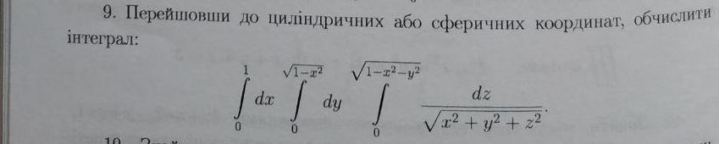

Область інтегрування частина сфери радіусом 1 і з центром у початку координат яка розміщена у першому октанті, тому перейдемо до сферичних координат.

Тоді .

Застосувавши формулу переходу до сферичних координат отримаємо:

